МУНИЦИПАЛЬНОЕ ОБЩЕОБРАЗОВАТЕЛЬНОЕ БЮДЖЕТНОЕ УЧРЕЖДЕНИЕ
СРЕДНЯЯ ОБЩЕОБРАЗОВАТЕЛЬНАЯ ШКОЛА с. ЕРМЕКЕЕВО
МУНИЦИПАЛЬНОГО РАЙОНА ЕРМЕКЕЕВСКИЙ РАЙОН РЕСПУБЛИКИ БАШКОРТОСТАН

Паспорт пришкольного интерната
МОБУ СОШ с.Ермекеево

Подготовила:
старший воспитатель
Ахметгалеева С.Д.

2017г.

Паспорт пришкольного интерната

Полное наименование | Пришкольный интернат МОБУ СОШ с.Ермекеево МР Ермекевский район РБ
Адрес (местоположение) | 42190 Ермекеевский район, с.Ермекеево, улица Школьная ,11
Дата открытия | 1970года
Тип здания: | Кирпичное, двухэтажное
Проектная мощность | 30 детей
Площадь помещений | (общая):.  Спальные комнаты:  Воспитательская :  Умывальник:  Комната отдыха:  Кухня:

Воспитанники пришкольного интерната

Всего детей: 12 | Из деревень:
Из них- мальчиков-7  девочек- 5 | с.Новые Сулли, с. Абдулкаримово,  с .Усман-Ташлы  с.Атамкуль, с. Старые Сулли, с.Кулбаево, с.Рятамак.

Штатные работники интерната
Всего: | 5
Воспитатели | 2
Ночные дежурные по режиму | 2
Тех работник | 1

Образование воспитателей интерната
Фамилия имя отчество | Образование | Учебное заведение
Ахметгалеева Светлана Дамировна | высшее | БГПУ им.Акмуллы, 2005г.,  БашГУ , 2016г.
Гайнуллина Эльвира Мунировна | средне специальное | Белебеевское педагогическое училище. 1993г

Имущество интерната
№ | Наименование |  |  | Количество
1 | Кровати |  |  | 35
2 | Тумбочки |  |  | 33
3 | Столы ученические |  |  | 21
4 | Стулья ученические |  |  | 32
5 | Столы учительские |  |  | 1
6 | Матрасы |  |  | 35
7 | Одеяла |  |  | 35
8 | Подушки |  |  | 35
9 | Комплект постельный |  |  | 59
10 | Телевизор |  |  | 3
11 | Телефон |  |  | 1
12 | Шкафы |  |  | 15
13 | Шторы |  |  | 32
14 | Холодильник |  | 1
15 | Микроволновая печь |  | 1
16 | Сушилка |  | 1
17 | Компьютерный стол |  | 2
18 | Компьютер |  | 2
19 | Электрический утюг |  | 1
20 | Электрический чайник |  | 1
21 | Гладильная доска |  | 1

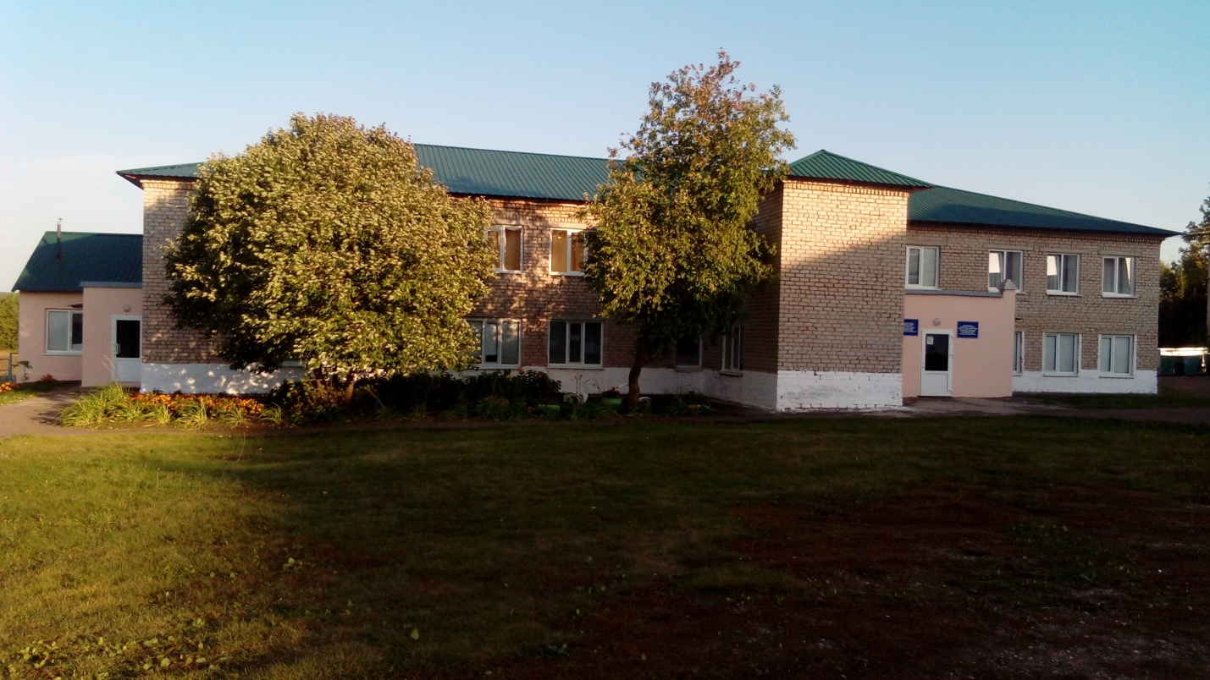

Общая характеристика
Здание пришкольного интерната введено в эксплуатацию в 1970 году.
Пришкольный интернат находится по адресу: 42190,Ермекеевский район, с.Ермекеево, улица Школьная 11. Пришкольный интернат находится внутри МОБУ СОШ с.Ермекеево. В своей деятельности руководствуется федеральными законами, постановлениями и распоряжениями Правительства РФ и РБ, нормативными правовыми актами РБ, Типовым положением об общеобразовательном учреждении, Уставом школы. Пришкольный интернат организован для учащихся с 1 по 11 классы, проживающих в сельской местности. В пришкольном интернате проживают дети семей, проживающих на расстоянии далее трех километров, дети находящиеся под опекой, дети из малообеспеченных семей.
Руководство пришкольным интернатом возложено на директора школы Сафину Азамату Радиковичу. Здание интерната располагается в центре села, что благоприятствует успешной социализации наших детей:
непосредственная близость с музеями района и школы, Домом культуры, с Детско-юношеской спортивной школой, с районной библиотекой, что создает прекрасную возможность для развития творческих способностей, расширяет поведенческий «репертуар» детей, так как они общаются и взаимодействуют с новыми для себя педагогами, тренерами.
Здание пришкольного интерната двухэтажное. На первом этаже находится Дом детского творчества. Интернат расположен на втором этаже здания. В нем расположены 7 спальные комнаты для воспитанников на 2-6 койко-мест, комната досуга, кухня, гигиеническая комната, моечные места-3. Спальные комнаты оборудованы необходимой мебелью: ученические столы, стулья, тумбочки, шкафы для хранения одежды. Все жилые помещения подготовлены к функционированию в осенне-зимний период, во всех помещениях выполняется санитарно-гигиенические и противопожарные нормы и требования. Прием и выбытие обучающихся, проживающих в пришкольном интернате, производится по заявлению родителей (законных представителей)руководителем ОУ в течение всего учебного года, оформляется приказом по школе..Порядок приема обучающихся в интернат определяется положением об интернате при школе ,лицензионными нормами. Родители обучающихся должны быть ознакомлены с положением об интернате. По заявлению родителей( законных представителей) руководитель ОУ отпускает обучающихся, проживающих в интернате домой на срок, указанный в заявлении, при условии своевременной доставки обучающегося к началу учебных занятий. Подвоз воспитанников осуществляется школьным автобусом.
Меню составляется медицинским работником школы, готовит повар интерната. Медицинское обслуживание обучающихся, проживающих в интернате осуществляет школьная медсестра, при необходимости направляет в ЦРБ с.Ермекеево. В интернате имеется стационарный телефон. На время проживания в пришкольном интернате воспитанники обеспечиваются столами, кроватью, подушкой, одеялом, постельными принадлежностями, настольными играми. Режим дня и правила поведения обучающихся , проживающих в интернате, составляются с учетом возрастных особенностей детей, санитарно-гигиенических требований и всех работ, связанных с самообслуживанием, и утверждаются руководителем ОУ. В пришкольном интернате составляется график дежурства на вахте, в столовой, по выносу мусора, на кухне.
За последний год материально-техническая база школы-интерната значительно улучшилась, что, в свою очередь, положительно влияет на воспитательный процесс и социализацию детей, так как создание комфортной среды оказывает такое сильное влияние на формирующуюся личность, которое сложно переоценить. В интернате есть 2 компьютера, подключенные к сети Интернет, 3современных телевизора «SUPRA», микроволновая печь, холодильник, 2 гладильные доски и 2 утюга, 2 электрочайника, душевая кабина, стиральная машина-автомат. Приобретается постельное бельё, полотенца, моющие средства (порошок, гели, мыла и т.п.)

Состав интерната
По состоянию на 1 сентября 2015 года в интернате проживают 12детей из 10 семей.
Анализ состава воспитанников важен для построения воспитательной работы интерната. 2 семьи являются опекунами детей, проживающих в интернате.

Здоровье воспитанников, меры по охране и укреплению здоровья.

Для укрепления и сохранения здоровья воспитанников проводятся разнообразные формы воспитательной работы, развивается мотивация у детей к здоровому образу жизни; педагогам дополнительного образования привлекать воспитанников к участию в конкурсах и спортивных соревнованиях; медицинской сестре МОБУ СОШ с.Ермекеево усилить контроль за соблюдением воспитанниками санитарно-гигиенических норм, своевременно проводить воспитанникам, назначенные врачом, процедуры.
В интернате большое внимание уделяется сохранению и укреплению физического и психического здоровья школьников. Режим дня интерната предусматривает смену двигательной активности, во внеурочное время это направление поддерживается спортивными секциями ( волейбол, баскетбол, шашки , шахматы, вокал).
Важнейшим направлением воспитательной работы интерната является привитие детям навыков здорового образа жизни. С целью профилактики заболеваемости в интернате соблюдается режим дня, организовано четырёхразовое питание. Ежедневно осуществляется витаминизация третьих блюд, проводятся комплексы гимнастических упражнений, соблюдается график прививок.
В интернате отлажена система взаимодействия с семьями учащихся. Как только ребенок поступает для проживания в интернат ,составляется договор между родителями, берется согласие на обработку персональных данных, уточняется численный состав семьи, её особенности, выясняется место работы взрослых её членов, материальное положение семьи. Особенно важным на данном этапе является изучение микроклимата семьи, внутрисемейных отношений, выявление степени значимости для родителей благополучия ребенка, его физического и морального комфорта. Если на стадии изучении семьи выявляется какое-то неблагополучие, то семья ставится на учет и наблюдение за ней продолжается.
Содержание детей в интернате платное. За месяц родители платят 1000 рублей.

УСЛОВИЯ ОСУЩЕСТВЛЕНИЯ ВОСПИТАТЕЛЬНОГО

ПРОЦЕССА.

Материально-техническая база пришкольного интерната включает:

1.Спальные помещения: 7 спальни
2. Общественное питание: пищеблок, столовая, продовольственный склад.
3. Объекты физической культуры и спорта: спортивный зал школы со спортивным сооружением, открытая спортивная площадка школы.
4. Хозяйственно-бытовое и санитарно-гигиеническое обслуживание: водопровод, гигиеническая комната, моечные места, душевая кабина, стиральная машина-автомат.
5. Помещения социально-бытовой ориентировки: гладильная комната, кастелянная.
6. Трудовое воспитание: пришкольный участок.
7. Досуг, быт и отдых: игровая комната, библиотека школы, читальный зал.
8. Наличие технических средств: телевизор – 3, процессор – 2, монитор – 2, клавиатура – 2, мышь – 2, колонки – 1,
Пришкольный интернат имеет центральное отопление, люминесцентное освещение, холодное водоснабжение.

Организационно-экономический механизм

1.Развитие материально-технической базы пришкольного интерната
(В течение года, директор, воспитатель)
2. Расширение производственной деятельности на пришкольном участке
(Осень, весна, работники интерната, воспитатели)
3. Контроль и регулирование организации горячего питания в интернате
(В течение года, директор, воспитатель)
4. Контроль за состоянием спальных, игровой и читательской комнат, паспортизация, готовность к новому учебному году, поддержание санитарного состояния и эстетическое оформление интерната (2 раза в год, директор, воспитатели)

Работа с родителями

*Тематические родительские собрания.

*Общешкольные родительские собрания .

*Подготовка( косметический) внутренний ремонт спален к новому учебному году.

Учебно-методическая деятельность
1. Организация учебно-воспитательного процесса
2. Повышение качества выполнения домашних заданий учащимися
3. Проведение мероприятий, направленных на воспитание и развитие воспитанников.
4. Посещение и анализ уроков обучающихся, проверка выполнения домашних работ, дневников.
5. Проведение открытых внеклассных занятий.

Организация питания воспитанников
Питание является одним из важных факторов, обеспечивающих нормальное течение процессов роста, физического и нервно-психического развития ребёнка. Ухудшение качества питания приводит к снижению уровня защитно-приспособительных механизмов детского организма и возможному увеличению аллергических реакций, способствует росту болезней органов пищеварения. Поэтому качество питания детей требует постоянного внимания. Исключительное значение имеет организация питания в интернатах, где дети находятся круглосуточно, то есть они должны быть обеспечены полноценным суточным пищевым рационом.
Основными принципами, по которым строится организация питания в интернате, являются принципы рационального питания:
- соответствие энергетической ценности рациона энергозатратам ребёнка;
- сбалансированность в рационе всех заменимых и незаменимых пищевых веществ;
- максимальное разнообразие продуктов и блюд, обеспечивающих сбалансированность рациона;
- правильная технологическая и кулинарная обработка продуктов, направленная на сохранность их исходной пищевой ценности, а также высокие вкусовые качества блюд;
- оптимальный режим питания, обстановка, формирующая у детей навыки культуры приёма пищи;
- соблюдение гигиенических требований к питанию детей в организованных коллективах.
Организация рационального питания возлагается на старшего воспитателя интерната, а контроль за фактическим питанием и санитарно-гигиеническим состоянием пищеблока является обязанностью директора.
При разработке примерного меню воспитанников учитывается их круглосуточное пребывание в учреждении, при котором обеспечивается четырёхразовое питание.

Организация безопасности
В интернате большое внимание уделяется обеспечению безопасности воспитанников.
Территория интерната имеет ограждение, оборудована системой освещения, дети находятся на территории под присмотром воспитателей.
Отлажена работа по проведению практических мероприятий, направленных на формирование способности учащихся и педагогов правильно действовать в условиях чрезвычайной ситуации.
В соответствии с планом проведения мероприятий по повышению уровня безопасности в интернате регулярно, в разное время суток, проводятся учебные эвакуации, целью которых является отработка порядка действий коллектива и воспитанников в случае возникновения пожара.
Воспитатели проводят с детьми инструктажи по соблюдению техники безопасности на дороге, во время проведения массовых мероприятий, подвижных игр, прогулок и т.д. Вся мебель и оборудование, используемое в воспитательном процессе, соответствуют санитарно-гигиеническим нормам.

Количество жилых помещений в интернате.

Комнаты:
№1 – для 6 человек
№2 – для 6 человек
№3 – для 6человек проживает Шамсутдинова Айгиза
№4 – для 4 человек проживают- Сагитов Самат, Мухтасаров Рамиль, Мухтасаров Ринат, Аникин Вадим
№5 – комната воспитателей
№6 – для 3 человек проживают Спирин Данил, Пушкарев Юрий , Екубов Максаджон
№7 – для 6 человек проживают Шевченко Олеся,Хаертдинова Индира, Галимова Дияна

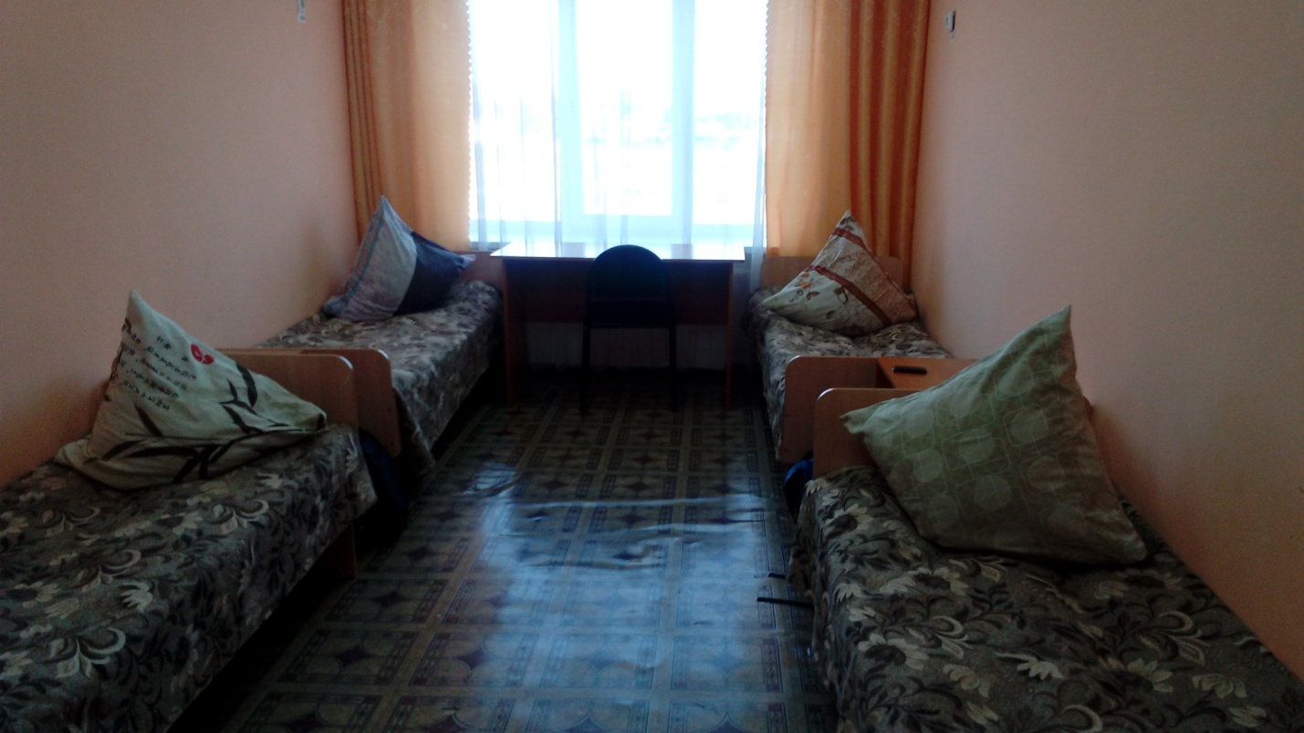

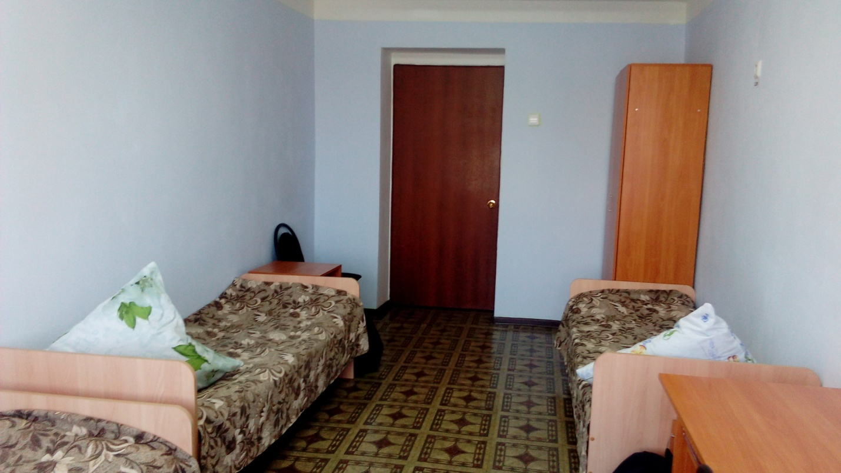

Зона отдыха: 1 телевизор, 2 компьютера, столы, стулья

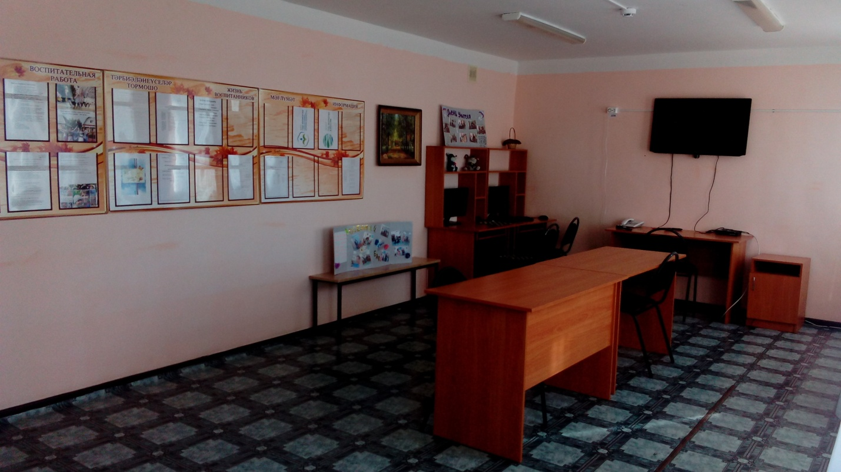

Кухня, столовая
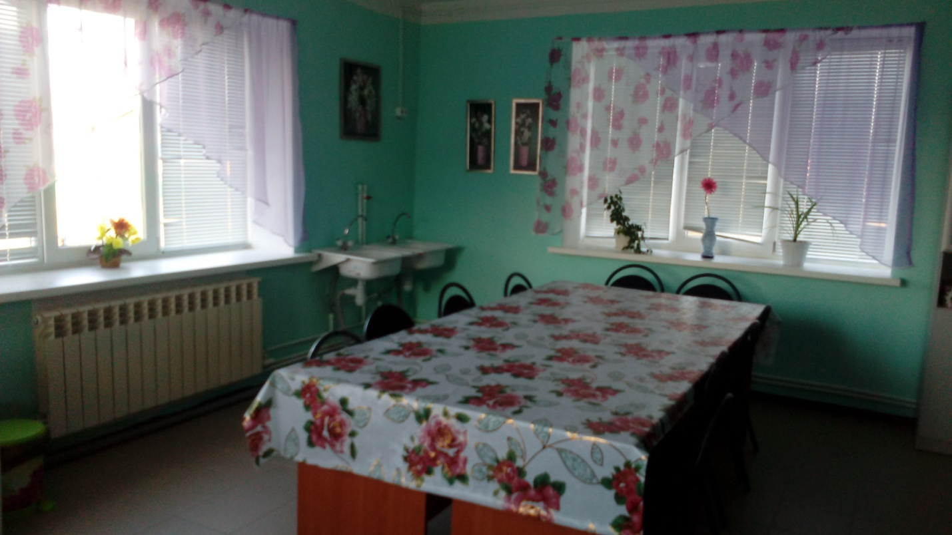

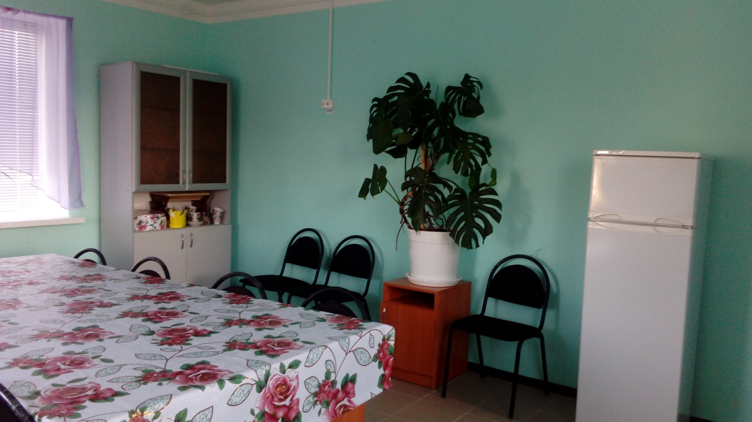

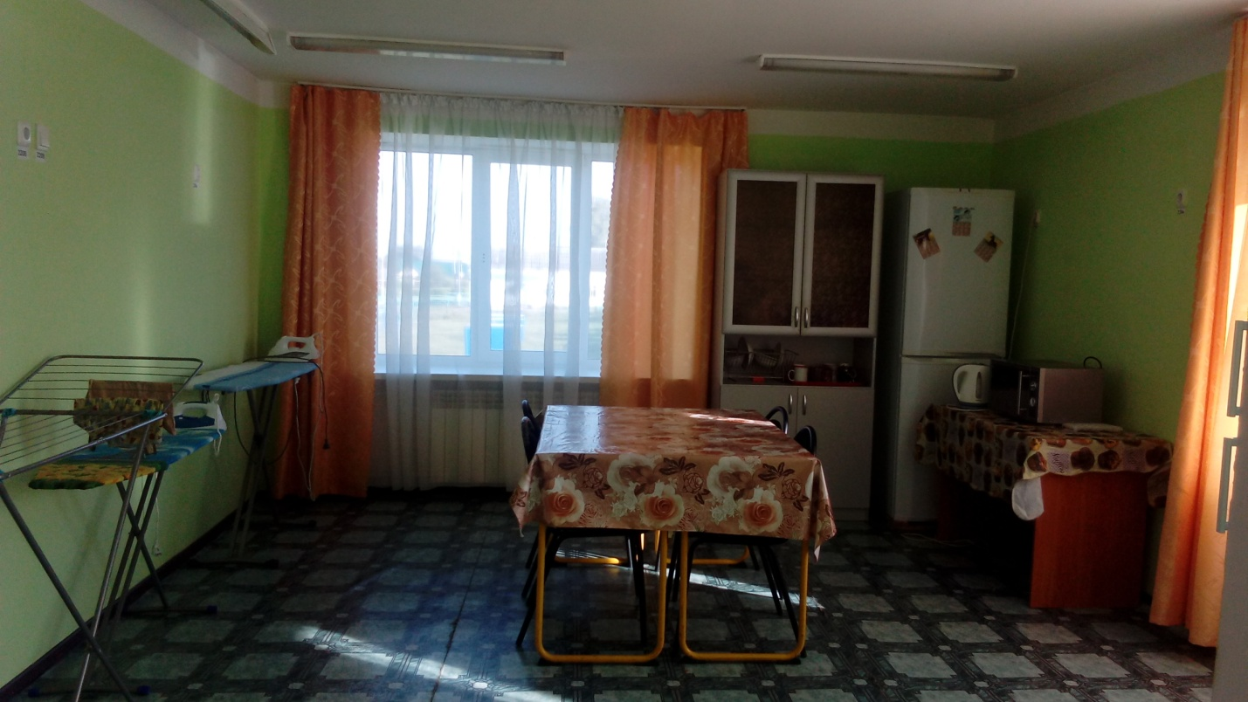

Положение о правилах поведения для учащихся, проживающих в пришкольном интернате
1. Общее положение

Учащийся обязан: - приезжать в пришкольный интернат в воскресенье или в понедельник ,чистым и опрятным; - снимать в гардеробе верхнюю одежду; - одевать сменную обувь; - готовить уроки; - готовить необходимые, учебные принадлежности; - выполнять «Режим дня», «Правила внутреннего распорядка», «Правила для учащихся»; - проявлять уважение старшим, заботиться о младших; - обращаться педагогу на «Вы»; - уступать дорогу взрослым, старшие школьники младшим, мальчики девочкам; - беречь имущество интерната, аккуратно относиться как к своему так и чужому имуществу; - предупредить классного руководителя во время уроков об уходе; - при уходе должен писать заявление, родитель или ответственное лицо, с указом причины; Учащимся запрещается: - приносить в пришкольный интернат и на его территорию с любой целью, использовать любым способом оружие, взрывчатки и огнеопасные вещества, спиртные напитки, другие одурманивающие средства, а также токсичные вещества и яды; - уходить без причины из пришкольного интерната и его территории без разрешения воспитателя; - во время нахождения на территории пришкольного интерната, проведение мероприятий совершать действия, опасные для жизни и здоровья самого себя и окружающих;

2. Поведение во время самоподготовки

Учащийся обязан:
- готовить домашнее задание ;
- использовать время самоподготовки только в учебных целях;
- встать при входе педагогов любого возраста в читательский зал во время самоподготовки;
- попросить разрешение при необходимости выйти из комнаты во время самоподготовки;
- поднимать руку, если учащийся хочет задать вопрос воспитателю или попросить помощи при подготовки к уроку;
Учащимся запрещается:
- шуметь;
- отвлекаться самому и отвлекать других посторонними разговорами, играми и другими, не относящимися самоподготовке;

3. Поведение в комнате

Учащийся обязан:
- навести чистоту и порядок на своем месте, аккуратно заправлять постель;
- выполнять требования личной гигиены;
- подчиняться требованиям воспитателя и работников пришкольного интерната;
Учащимся запрещается:
- бегать по интернату и в других местах, не приспособленных для игр;
- толкать друг друга, бросаться предметами и применять физическую силу;
- употреблять непристойные выражения и жесты, шуметь, мешать отдыхать другим;
- организовать в комнате шумные игры, разговаривать громко;

4. Дежурный на вахте - дежурит по с 15.00 до 18.00 ч;
- ведет записи в журнале дежурства;
- обеспечивает порядок в интернате;
- помогает воспитателю организовать влажную уборку по интернату;
5. Учащиеся, находясь в столовой
- подчиняются требованиям воспитателей и работников в столовой;
- проявляют внимание и осторожность при получении и употреблении пищи; - убирают стол после принятия пищи;

6. Учащиеся во время поездки на транспорте
- приезжать в пришкольный интернат в воскресенье( сопровождает дежурный по режиму) или понедельник с сопровождением (родителя)и по субботам уезжать по своим деревням в школьном автобусе;
- подчиняться требованиям водителя во время поездки;
- соблюдать Т.Б во время поездки на школьном автобусе по маршруту с.Абдулкаримово---- с.Рятамак----с.Новые Сулли ---с.Старые Сулли-----с.Усман-Ташлы

«Согласовано» «Утверждаю»
Председатель профсоюзного комитета Директор школы
-----------ШириаздановаЛ.Н. -----------Сафин А.Р.
«-----»----------------2017г. «------»------------2017г.

Инструкция о мерах пожарной безопасности в пришкольном интернате
МОБУ СОШ с.Ермекеево МР Ермекеевский район РБ

I. Общие положения
1. Настоящая инструкция устанавливает основные требования пожарной безопасности для пришкольного интерната.
2. Инструкция должна быть согласована с пожарной охраной.
3. Лица, отвечающие за пожарную безопасность обязаны:
3.1. Знать и точно выполнять правила пожарной безопасности и осуществлять контроль за их своевременным выполнением.
3.2. Не допускать к работе лиц, не прошедших инструктаж по соблюдению мер пожарной безопасности.
3.3. Следить за строгим соблюдением установленного противопожарного режима лицам, работающим на вверенном участке, а также за своевременным выполнением предложенных мероприятий.
3.4. Обеспечить исправное состояние и постоянную готовность к действию имеющихся в здании средств пожаротушения, связи, сигнализации.
3.5. Следить за исправностью приборов отопления, вентиляции и принимать немедленные меры к устранению обнаруженных неисправностей, могущих привести к пожару.
3.6. Следить за тем, чтобы после окончания работы проводилась уборка рабочих мест и помещений, отключалась электросеть.
3.7. Знать пожарную опасность производства, применяемых веществ материалов.
3.8. Перед закрытием помещений в каждом случае тщательно их осматривать на пожарную безопасность.
4. Ответственность за соблюдением установленного противопожарного режима возлагается на работника, обслуживающего данный участок работы. На него возлагается ответственность за правильное содержание, а в случае и за своевременное использование противопожарного оборудования, закрепленным за данным рабочим местом.
5. Каждый работающий в пришкольном интернате обязан:
5.1. Знать и точно выполнять все положения и требования настоящей инструкции и инструкции по пожарной безопасности.
5.2. Знать расположение в здании противопожарного оборудования и уметь его применять в случае загорания и пожара.
5.3. Знать расположение близлежащих от рабочего места телефонов и пожарных извещателей и правильно вызвать пожарную охрану.
5.4. Следить за тем, чтобы пожарное оборудование в помещениях постоянно находилось в полном порядке и не использовалось для других целей, кроме тушения пожара.
6. Все работники пришкольного интерната должны проходить специальную противопожарную подготовку, состоящую из противопожарного инструктажа: вводного – при поступлении на работу, первичного – на рабочем месте и повторного – в сроки проведения инструктажа по технике безопасности, а также проверку знаний после ежегодного курсового обучения и при аттестации по охране труда.
7. Лица, занятые в производстве с повышенной пожарной опасностью должны проходить пожарно-технический минимум в соответствии с ежегодным приказом по учреждению.
II. Содержание территории, дорог.
1. Территория пришкольного интерната, складские помещение должны постоянно содержаться в чистоте, а после окончания работы тщательно очищаться от упаковочного материала, отходов, горючего мусора.
2. Высокорастущие травы необходимо периодически выкашивать. Сушка травы и стогометание на территории пришкольного интерната воспрещается.
3. Отходы, упаковочные материалы должны систематически удаляться на специально отведенные места и своевременно вывозиться.
4. К зданию пришкольного интерната должен быть свободный доступ. Проезды и подъезды к зданиям и пожарным водоисточникам, а также подступы к пожарному инвентарю и оборудованию должны быть всегда свободными. В ночное время они должны освещаться для обеспечения безопасности проезда, а в зимнее время очищаться от заносов снега.
5. Противопожарные разрывы между зданиями не должны использоваться для складирования материалов, тары, оборудования и для стоянки автотранспорта.
III. Содержание зданий, сооружений и помещений.
1. Складские, бытовые, подсобные и вспомогательные помещения должны постоянно содержаться в чистоте.
2. Проходы, выходы, коридоры, тамбуры и лестницы не разрешается загромождать различными предметами и оборудованием . Все двери эвакуационных выходов должны свободно открываться в направлении выхода из здания.
3. В лестничных клетках зданий запрещается устраивать рабочие, складские и иного назначения помещения.
4. Все производственные, служебные, складские и вспомогательные помещения должны своевременно убираться и содержаться в чистоте и порядке в течение всего рабочего времени.
5. Уборка пола рабочих помещений должна производиться по мере необходимости, но не реже одного раза в смену.
6. Пролитые на пол легковоспламеняющиеся и горючие жидкости необходимо немедленно засыпать песком и удалить из помещения в специально отведенное место.
7. Все производственные, складские и административные помещения должны быть обеспечены первичными средствами пожаротушения.
8. Во всех помещениях (независимо от назначения, степени огнестойкости), которые по окончанию работ запираются и не контролируются, все электрохозяйство должно быть полностью обесточено.
9. Вся внутренняя и внешняя силовая и осветительная электросеть, электрические машины, распределительные устройства, освещение, защита и т.п. должна содержаться в исправном состоянии, отвечать электрическим правилам и находиться под постоянным контролем обслуживающего персонала.
10. Электродвигатели, светильники, проводка, распределительные устройства должны очищаться от горючей пыли не реже 2 раз в месяц.
В помещении пришкольного интерната
ЗАПРЕЩАЕТСЯ:
1. Хранение и применение взрывчатых веществ, баллонов с газом, товаров в аэрозольной упаковке.
2. Загромождать мебелью, оборудованием и другими предметами двери и эвакуационные выходы и лестницы.
3. Оставлять без присмотра включенные в электросеть нагревательные приборы, телевизоры, видеомагнитофоны и т.д.
4. Курение во всех помещениях пришкольного интерната.
IV. Содержание путей эвакуации.
1. Все двери и эвакуационные выходы должны свободно открываться в сторону эвакуации (из помещения).
2. Нельзя загромождать проходы, коридоры, марши лестниц мебелью, оборудованием, тарой и т.п.

V. Составление плана эвакуации.
1. План эвакуации составляет руководитель учреждения и утверждает.
2. После утверждения все обязанности по плану должны быть изучены всеми должностными лицами.
3. Руководитель обязан периодически проверять знания персонала по плану эвакуации.
4. Руководитель должен проводить отработку учебной эвакуации персонала не менее 1 раза в полугодие.
5. План эвакуации должен состоять из двух частей: графической т текстовой. На чертеже показывают: план здания, размещение групповых и спальных комнат, входов, коридоров, различных подсобных помещений. Жирными сплошными линиями указывают маршруты движения эвакуируемых по основным путям, штрих пунктирными линиями – запасные пути эвакуации, по которым людей будут выводить в том случае, когда основные пути окажутся отрезанными огнем или дымом. На схеме нужно указать размещение средств пожаротушения, телефонов.
VI. Содержание электроустановок.
Электроустановки должны монтироваться и эксплуатироваться в соответствии с Правилами устройства электроустановок (ПЭУ) и другими нормативными документами.
При эксплуатации и монтаже электроустановок
ЗАПРЕЩАЕТСЯ
1. Использовать приемники электроэнергии в условиях, не соответствующих требованиям инструкций организаций – изготовителей, или приемники, имеющие неисправности, которые в соответствии с инструкцией по эксплуатации могут привести к пожару, а также эксплуатировать электропровода и кабели с поврежденной или потерявшей защитные свойства изоляцией.
2. Пользоваться поврежденными розетками, рубильниками, другими электро-установочными изделиями.
3. Эксплуатировать светильники со снятыми колпаками.
4. Пользоваться электронагревательными приборами, не имеющими устройства тепловой защиты, без подставок из негорючих материалов, исключающих опасность возникновения пожара.
5. Применять нестандартные (самодельные) электронагревательные приборы, использовать некалиброванные плавкие вставки или другие самодельные аппараты защиты от перегрузки и короткого замыкания.
6. Размещать (складировать) у электрощитов, электродвигателей и пусковой аппаратуры горючие вещества и материалы.
VII. Содержание системы отопления.
1. Расстояние от батарей до товаров, стеллажей, шкафов и другого оборудования должно быть не менее 0,7 метров.

VIII. Порядок действия персонала пришкольного интерната при возникновении пожаров.
В дневное время:
Действия сотрудников | Действия сотрудников на случай возникновения пожара | Исполнитель
Вызов пожарной машины | Звонить по телефону «01» или 2-22-01 (83474122201) | Сотрудник, первый обнаруживший пожар
Оповещение о пожаре и порядке эвакуации | Подать звуковой сигнал. Воспитанникам и сотрудникам объявить: в связи с возникновением пожара необходимо покинуть комнаты. Прошу соблюдать спокойствие и следовать к выходу. Необходимо показать направление движения. После выхода людей плотно закрыть двери комнат и двери наружного выхода. Проверить всех по списку и доложить заведующей. В случае необходимости принять меры по спасению пострадавших. | Воспитатели интерната
Открывание наружных дверей | Открыть обе створки наружных дверей. Ликвидировать возможные препятствия у выхода. Всех выходящих из здания направлять с сопровождающим к месту сбора. | Воспитатель
Встреча пожарных | Направить на улицу к главному выходу сотрудника для встречи пожарных в соответствии с планом действий сотрудников при возникновении пожара. Дождаться пожарной команды. Проводить к месту пожара начальника караула. Кратко информировать руководителя о месте возникновения пожара, путях его распространения и о результатах эвакуации людей. | Воспитатель.
Тушение возгорания | Использовать огнетушители, постараться локализовать очаг возгорания. | Сотрудники, не задействованные в эвакуации имущества.
Эвакуация имущества пришкольного интерната | Отключить все электрооборудование. В первую очередь эвакуировать документы. Во вторую очередь мебель, электрооборудование и оставшееся имущество (по возможности). | Воспитатели
Сообщение директору МОБУ СОШ с.Ермекеево и начальнику управления образования | Сообщить директору МОБУ СОШ с.Ермекеево о возникновении пожара по телефону:  2-22-52 (рабочий) в дневное время | Любой сотрудник, обнаруживший очаг возгорания.

В ночное время:
Действия сотрудников | Действия сотрудников на случай возникновения пожара | Исполнитель
Вызов пожарной машины | Звонить по телефону «01» или  2-22-01 (83474122201) | Сотрудник, первый обнаруживший пожар
Оповещение о пожаре и порядке эвакуации | Подать звуковой сигнал. Воспитанникам и сотрудникам объявить: в связи с возникновением пожара необходимо покинуть комнаты. Прошу соблюдать спокойствие и следовать к выходу. Необходимо показать направление движения. После выхода людей плотно закрыть двери комнат и двери наружного выхода. Проверить всех по списку. В случае необходимости принять меры по спасению пострадавших | Воспитатели.
Открывание наружных дверей | Открыть обе створки наружных дверей. Ликвидировать возможные препятствия у выхода. Всех выходящих из здания направлять с сопровождающим к месту сбора. | Воспитатели
Встреча пожарных | Направить сотрудника для встречи пожарных в соответствии с планом действий сотрудников при возникновении пожара. Дождаться пожарной команды. Проводить к месту пожара начальника караула. Кратко информировать руководителя о месте возникновения пожара, путях его распространения и о результатах эвакуации людей. | Воспитатели
Тушение возгорания | Использовать огнетушители и постараться локализовать очаг возгорания. | Сотрудники, не задействованные в эвакуации имущества.
Эвакуация имущества пришкольного интерната | Отключить все электрооборудование. В первую очередь эвакуировать документы. Во вторую очередь мебель, электрооборудование и оставшееся имущество (по возможности). | Воспитатели
Сообщение директору МОБУ СОШ с.Ермекеево и начальнику управления образования | Сообщить директору МОБУ СОШ с.Ермекеево о возникновении пожара по телефону:  2-22-52(рабочий) в дневное время. | Любой сотрудник, обнаруживший очаг возгорания.

IX. Первичные средства пожаротушения

1. Все противопожарное оборудование должно постоянно содержаться в исправном состоянии и готовности к его применению
2. Здание пришкольного интерната должно быть обеспечено первичными средствами пожаротушения (огнетушителями) согласно норм.
3. Огнетушители должны всегда содержаться в исправном состоянии.
4. Ответственность за сохранность и исправность пожарного инвентаря, первичных и стационарных средств пожаротушения, средств связи, повседневный уход и надзор за ними возлагается на завхоза.
5. Проверка огнетушителей и других установок должна производиться в установленные сроки.
6. Результаты проверки или испытаний записываются в специальный журнал и оформляются актом.
7. Огнетушители необходимо размещать на высоте не более 1,5 метров от уровня пола до нижнего торца огнетушителя. Огнетушители необходимо устанавливать так, чтобы была видна инструктивная надпись на корпусе.
X. Действия персонала при ликвидации пожара.
1. Каждый рабочий или служащий при обнаружении пожара обязан:
1.1. Немедленно сообщить об этом по телефону 2-22-01 (83474122201) –или 01. При вызове пожарной команды по телефону необходимо четко и ясно сообщить следующее: «Говорит такой-то (назвать фамилию), пожар в пришкольном интернате с.Ермекеево. Трубку повесить только тогда, когда диспетчер пожарной охраны ответит «Вас поняли» или «Высылаю машину».
1.2. Заведующая и персонал немедленно эвакуируют людей в безопасное место.
1.3. Приступить к тушению пожара, имеющимися в здании средствами пожаротушения (огнетушители, песок и др. подручными средствами).
1.4. Принять меры для вызова к месту пожара директора школы.
2. Директор школы обязан:
2.1. Проверить вызвана ли пожарная охрана.
2.2. Немедленно сообщить начальнику управления образования.
2.3. Возглавить руководство тушением пожара до прибытия пожарной помощи.
2.4. Выделить для встречи пожарных подразделений лицо, хорошо знающее расположение подъездных путей и водоисточников.
2.5. Удалить из помещения за пределы опасной зоны всех работников, незанятых ликвидацией пожара и лиц, находящихся на обслуживании.
2.6. В случае угрозы для жизни людей, немедленно организовать их спасение, используя для этого все силы и средства.
2.7. При необходимости вызвать медицинскую и другие службы.
2.8. Прекратить все работы в пожароопасной зоне, кроме работников, ликвидирующих пожар.
2.9. Обеспечить защиту людей, участвующих в тушении пожара от повреждения электрическим током, отравлении, ожогов.
2.10. При необходимости отключить электроэнергию, оборудование и осуществить другие мероприятия, способствующие распространению огня.
3. По прибытии на пожар подразделений пожарной охраны должностное лицо, руководившее тушением, обязано сообщить старшему начальнику пожарного подразделения все необходимые сведения об очаге пожара, мерах, предпринятых по его ликвидации, а также о наличии людей, занятых ликвидацией пожара.
4. По каждому происшедшему на предприятии пожару или загоранию необходимо выяснить все обстоятельства, способствующие возникновению и развитию пожара, загорания и осуществлять необходимые профилактические меры.
С инструкцией ознакомлены:

Утверждаю
Директор МОБУ СОШ
с.Ермекеево
________Сафин А.Р

Инструкция по охране труда для воспитателя интерната
I. Общие требования безопасности

1. К работе допускаются лица обоего пола , достигшие 21 лет, имеющие педагогическое образование и прошедшие медицинский осмотр.
2. Воспитатель должен :
-знать свои должностные обязанности и инструкции по ОТ
-проходить медосмотр один раз в год
-пройти вводный инструктаж и инструктаж на рабочем месте
-руководствоваться в работе правилами внутреннего распорядка
-режим труда и отдыха определяется графиком его работы
3. Травмоопасность :
-при включении электроприборов, телеаппаратуры, электроосвещения и ТСО
-при нарушении правил личной безопасности
-при возгорании аппаратуры
4. Соблюдать правила ТБ труда и пожарной безопасности
5. Обеспечить порядок хранения имущества
6. Не допускать загромождения проходов, лестничных площадок и аварийных выходов
7. Не заниматься ремонтом электроустановочных изделий и приборов
8. Иметь укомплектованную медицинскую аптечку
9. О случаях травматизма сообщать администрации школы
10. Бережно относиться к вверенному имуществу
11. Нести ответственность (административную, материальную, уголовную) за нарушения требований инструкций по охране труда.

II. Требования безопасности перед началом работы

-за 15 минут до начала рабочего дня принять смену у дежурного по режиму
-сверить списочный состав учащихся
-проверить исправность электроосвещения, систем водоснабжения, канализации и водоснабжения
-проверить безопасность рабочего места
-проверить исправность электроприборов, холодильника и т.п.
-проветрить помещения и спальные комнаты учащихся
-следить за своевременной влажной уборкой помещений
-проконтролировать уход учащихся на занятия

III. Требования безопасности во время работы

-следить за дисциплиной и порядком в интернате
-не допускать учащихся к переноске , ремонту и включению аппаратуры ТСО и др.
-не оставлять детей без присмотра
-контролировать выполнение учащимися режима дня
-не отпускать детей домой в течение рабочей недели без сопровождения родителей
-организовать дежурство детей в спальных комнатах и по столовой
-сопровождать детей в столовую на завтрак, обед и ужин
-сопровождать детей по время отъезда домой и при подвозе
-помещение интерната во время учебных занятий закрыть на ключ
-не покидать рабочее место до прихода дежурного помощника воспитателя.

IV. Требования безопасности в аварийных ситуациях

-в случае возникновения аварийных ситуаций принять меры к эвакуации учащихся
-сообщить о происшедшем администрации школы, при пожаре известить службу 01
-оказать первую помощь пострадавшим в случае травматизма
-при внезапном заболевании учащихся вызвать медработника, сообщить администрации

V. Требования безопасности по окончании работы

-отключить аппаратуру ТСО и электроприборы от электросети
-передать смену дежурному помощнику воспитателя
-сверить наличие присутствующих учащихся
-убрать своё рабочее место
-о всех недостатках, обнаруженных во время работы, сообщить администрации.

Утверждаю
Директор МОБУ СОШ
с. Ермекеево
________Сафин А.Р.

Инструкция по охране труда для воспитателя пришкольного интерната
I. Общие требования безопасности

1. К работе допускаются лица обоего пола, достигшие 18 лет, прошедшие медосмотр.
2. Воспитатель должен:
-знать свои должностные обязанности и инструкции по ОТ
-пройти вводный инструктаж и инструктаж на рабочем месте
-руководствоваться в работе правилами внутреннего распорядка
-режим труда и отдыха определяется графиком его работы
3. Травмоопасность :
-при включении и выключении электроприборов и телеаппаратуры
-при включении и выключении электроосвещения
-при нарушении правил личной безопасности
4. Соблюдать технику безопасности труда
5. О случаях травматизма сообщать администрации школы
6. Не должен заниматься ремонтом электроустановочных изделий, электроприборов
7. Нести ответственность (административную, материальную, уголовную) за нарушение требований инструкций по охране труда.

II. Требования безопасности перед началом работы

-прийти за 15 минут до начала дежурства
-принять смену от воспитателя интерната
-сверить списки присутствующих учащихся
-проверить исправность приборов электроосвещения
-проверить безопасность рабочего места
-проверить порядок в помещениях интерната
-передать информацию о количестве учащихся , ночующих в интернате, по 01

III. Требования безопасности во время работы

-соблюдать личную безопасность труда
-во время дежурства бодрствовать
-следить за соблюдением режима дня воспитанниками
-не отпускать детей из интерната без разрешения воспитателя
-следить за соблюдением дисциплины и порядка учащимися
-не допускать учащихся к включению электроприборов, телеаппаратуры и т.д.
-не привлекать к дежурству посторонних лиц
-в случае плохого самочувствия, болезни, предупредить воспитателя и администрацию

IV. Требования безопасности в аварийных ситуациях

-в случае возникновения аварийных ситуаций, принять меры к эвакуации учащихся
-сообщить о происшедшем администрации школы, известить службу 01
-оказать первую помощь пострадавшим в случае травматизма
-при внезапном заболевании детей вызвать медработника, сообщить администрации школы

V. Требования безопасности по окончании работы

-сдать смену воспитателю
-не покидать рабочее место до её прихода
-сверить наличие присутствующих учащихся
-привести рабочее место в порядок, отключит электроэнергию
-о всех недостатках, обнаруженных во время дежурства, сообщить администрации школы и воспитателю интерната.

Циклограмма
Понедельник
1.Встреча детей из дома.
2.Беседа с ребятами о проведенном выходном дне.
3.Проверка дневников, школьных принадлежностей.
4.Посещение кружков, секций, библиотек.
5.Спортивный день.
Вторник
1.Заседание актива интерната ( один день в месяц )
2.Беседы.
3.Посещение продуктов, секций, библиотек.
Среда
1.Посещение кружков, секций, библиотек.
2.Подготовка к мероприятию.
3.Спортивный день.
Четверг
1.Посещение кружков, секций, библиотек.
2.Вечера в школе
3.Генеральная уборка комнат.
Суббота
1.Провод детей на выходные.
2.Работа с документацией

Актив интерната
1.Староста интерната- Екубов
Максаджон
2.Заместитель старосты- Хаертдинова
Индира
3.Спортивный сектор- Спирин Данил
4.Затейники –Шевченко Олеся
Галимова Дияна
5.Сектор труда- Пушкарев Юрий
6.Сектор чистоты-Шамсутдинова
Айгиза,Абуталипова Розалина

